Приложение Б
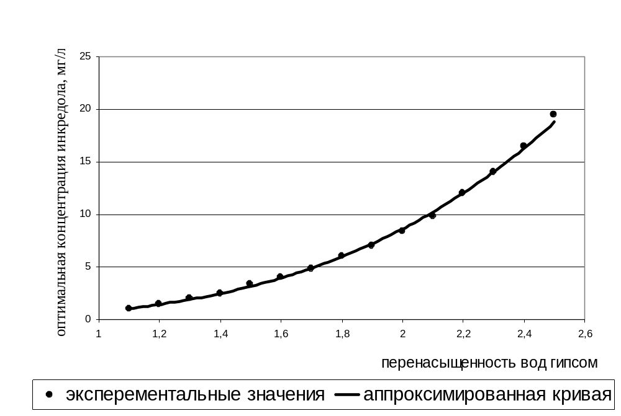
Приложение Б.2 - Зависимость оптимальной концентрации инкредола от перенасыщенности вод гипсом

